Гуманитарный проект
государственного учреждения здравоохранения «Витебская городская центральная поликлиника»
«Мобильная клиника – на пути к здоровью и увеличению продолжительности жизни населения»

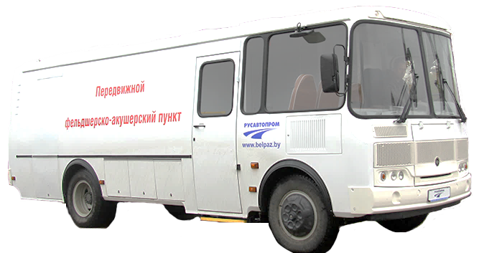

Передвижной фельдшерско-акушерский пункт предназначен для оценки уровня психофизиологического и соматического здоровья, функциональных и адаптивных резервов организма, оценки риска развития возможных заболеваний, выявления заболеваний на ранних стадиях.
Фельдшерско-акушерский пункт предназначен для решения следующих задач:
- осмотр больных, выполнение назначений врача, плановые обследования, проведение профилактических мероприятий по предупреждению заболеваний и травматизма;
- выявление инфекционных заболеваний на ранних стадиях, вакцинация;
-оказание лечебно-профилактической помощи и проведение санитарно-противоэпидемиологических мероприятий в сельской местности;
- гинекологическое обследование;
- диспансеризация сельского населения;
Планировка отсеков передвижного ФАПа и всё оснащение продумано специалистами на основе медико-технологического процесса и с учетом существующего опыта применения передвижных медицинских комплексов, благодаря чему достигается максимальный комфорт для пациентов и медицинского персонала и высокая информативность диагностических данных.

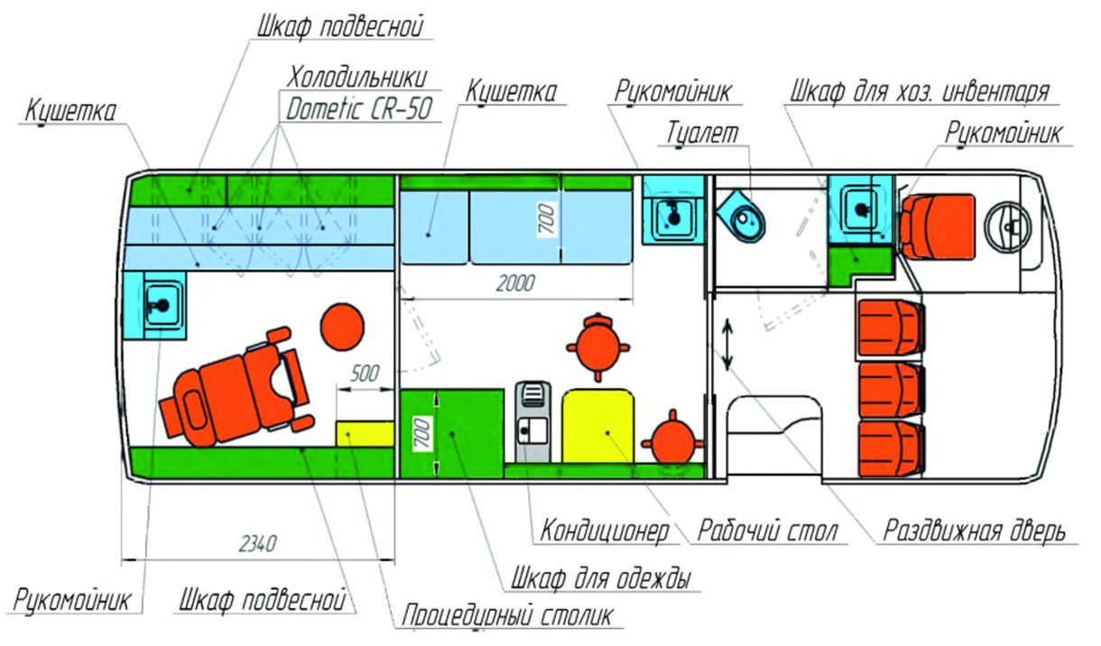

Цель проекта: Своевременное оказание медицинской помощи населению Витебского района, увеличение продолжительности жизни.
Задачи проекта:
- Сохранить и укрепить здоровье всех слоев населения;
- Максимально обеспечить жителей Витебского района, проживающих в удаленных населенных пунктах, в первую очередь в которых нет медицинских учреждений, диспансерными и профилактическими осмотрами с выполнением всего необходимого спектра лабораторных исследований;
- Обеспечить своевременное оказание адекватной медицинской помощи с учетом результатов лабораторных и инструментальных исследований, диспансерное динамическое наблюдение пациентов с коррекцией лечения;
- Проведение скрининговых программ с целью ранней диагностики злокачественных новообразований;
- Обеспечить лекарственными препаратами.
Поэтапное описание проекта «Мобильная клиника – на пути к здоровью и увеличению продолжительности жизни населения»:
- Первый этап проекта – закупка передвижного фельдшерско-акушерского пункта 95 000 у.е.
- Второй этап реализации проекта – оснащение передвижного фельдшерско-акушерского пункта медицинским оборудованием:

№ п/п | Наименование оборудования | Количество | Сумма, у.е.
1. | Электрокардиограф 12-канальный | 1 | 3 700
2. | Ультразвуковой аппарат портативный | 1 | 13 500
3. | Спирограф | 1 | 3 700
4. | Пульсоксиметр стационарный | 1 | 1 300
5. | Портативный дефибриллятор | 1 | 7 500
6. | Тонометр внутриглазного давления | 1 | 740
7. | Компьютер с принтером | 1 | 740
 | ИТОГО |  | 31 180

- Третий этап проекта – оснащение передвижного фельдшерско-акушерского пункта изделиями медицинского назначения:
№ п/п | Наименование | Количество | Сумма, у.е.
1. | Стетофонендоскоп | 1 | 760
2. | Тонометр автоматический | 1
3. | Весы медицинские электронные | 1
4. | Ростомер | 1
5. | Диагностический медицинский фонарик | 2
6. | Панель знаков для определения остроты зрения | 1
7. | Сумка укладка | 1
8. | Глюкометр | 1
9. | Стетоскоп акушерский | 1
10. | Осветитель медицинский | 1
11. | Носилки плащевые (валокуши) | 1

Целевая группа: население Витебского района.
Ожидаемый эффект от проекта: Снижение смертности, инвалидности населения, увеличение качества жизни.

1. Наименование проекта: «Мобильная клиника – на пути к здоровью и увеличению продолжительности жизни населения»
2. Срок реализации проекта: 2022-2023 гг.
3. Организация – заявитель, предлагающая проект: Государственное учреждение здравоохранения «Витебская городска центральная поликлиника»
4. Цели проекта: Своевременное оказание медицинской помощи населению Витебского района, увеличение продолжительности жизни
5.Задачи, планируемые к выполнению в рамках реализации проекта:
-максимальный охват жителей Витебского района, проживающего в удаленных населенных пунктах, в первую очередь в которых нет медицинских учреждений, диспансерными и профилактическими осмотрами с выполнением всего необходимого спектра лабораторных исследований;
-своевременное оказание адекватной медицинской помощи с учетом результатов лабораторных и инструментальных исследований, диспансерное динамическое наблюдение пациентов с коррекцией лечения;
- проведение скрининговых программ с целью ранней диагностики злокачественных новообразований;
- обеспечение лекарственными препаратами.
6. Целевая группа: население Витебского района
7. Краткое описание мероприятий в рамках проекта:
1. закупка передвижного фельдшерско-акушерского пункта – 95 000 у.е.
2. закупка медицинского оборудования – 31 180 у.е.
3. закупка изделий медицинского назначения – 760 у.е.
8. Общий объем финансирования (в долларах США): 126 940
Источник финансирования | Объем финансирования  (в долларах США)
Средства донора | 115 000
Софинансирование | 11 940
9. Место реализации проекта (область/район, город): Витебская область, Витебский район
10. Контактное лицо: Бацурина Анастасия Александровна, начальник планово-экономического отдела, тел.36-58-09, cp-vitebsk@vgcp.by

Humanitarian Project
“Mobile Clinic is the Way to Health and Increase in the Life Expectancy of the Population” of
the State Healthcare Institution “Vitebsk City Central Polyclinic”

The mobile medical and obstetric center is designed to assess the level of psychophysiological and somatic health, functional and adaptive reserves of the body, assess the risk of development of diseases, and detect diseases at an early stage.
The medical and obstetric center is designed to solve the following tasks:
- patient examination, fulfillment of medical prescriptions, scheduled checkups, carrying out preventive measures to prevent diseases and injuries;
- detection of infectious diseases at early stages, vaccination;
-providing medical and preventive care and conducting sanitary and anti-epidemiological measures in rural areas;
- gynecological examination;
- screening of the rural population.
The layout of the compartments of the mobile MOC and all the equipment was thought out by specialists based on the medical technological process and taking into account the existing experience in the use of mobile medical units, which ensures maximum comfort for patients and medical personnel and high information content of diagnostic data.

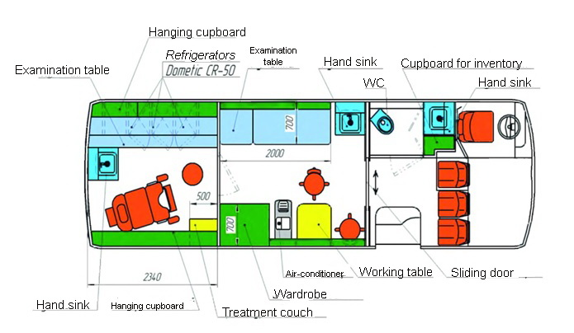

Project aim: is timely provision of medical care to the population of Vitebsk region, increasing life expectancy.
Project tasks are:
- To preserve and improve the health of all segments of the population;
- To provide to the greatest possible extent the residents of Vitebsk region living in remote settlements, primarily in which there are no health care institutions, with dispensary and preventive examinations with the implementation of the entire necessary range of laboratory tests;
- To ensure the timely provision of adequate medical care, taking into account the results of laboratory and instrumental tests, dispensary case follow-up of patients with treatment correction;
- To carry out screening programs for the purpose of early diagnosis of malignant neoplasms;
- To provide with medicines.
Milestones of the project “Mobile Clinic is the Way to Health and Increase in the Life Expectancy of the Population”:
- The first milestone of the project is the purchase of a mobile medical and obstetric center for 95,000 USD.
- The second milestone of the project implementation is equipping the mobile medical and obstetric center with medical equipment:

No. | Equipment | Quantity | Sum, USD
1. | 12-channel ECG recorder | 1 | 3,700
2. | Portableultrasonicdiagnosticapparatus | 1 | 13,500
3. | Spirograph | 1 | 3,700
4. | Stationary pulse oximeter | 1 | 1,300
5. | Portable defibrillator | 1 | 7,500
6. | Ophthalmotonometer | 1 | 740
7. | Computer with a printer | 1 | 740
 | TOTAL |  | 31,180

- The third milestone of the project implementation is equipping the mobile medical and obstetric center with medical purpose products:
No. | Description | Quantity | Sum, USD
1. | Microstethoscope | 1 | 760
2. | Automatic blood pressure meter | 1
3. | Electronic medical balance | 1
4. | Height meter | 1
5. | Diagnostic medical flashlight | 2
6. | Board with signs to determine vision acuity | 1
7. | Medical bag | 1
8. | Bloodglucosemeter | 1
9. | Fetoscope | 1
10. | Medical light | 1
11. | Litter (stretcher) | 1

Target group: population of Vitebsk region.
Project expectation effect: Reducing mortality, disability of the population, increasing the quality of life.

1. Project name: “Mobile Clinic is the Way to Health and Increase in the Life Expectancy of the Population”
2. Projectimplementationschedule: 2022-2023 yrs
3. Organization-applicant, offering the project: State Healthcare Institution “Vitebsk City Central Polyclinic”
4. Project aims: Timely provision of medical care to the population of Vitebsk region, increase in life expectancy
5. Tasks planned for implementation within the framework of the project:
-maximum coverage of the residents of Vitebsk region, living in remote settlements, primarily in which there are no healthcare institutions, with dispensary and preventive examinations with the implementation of the entire necessary range of laboratory tests;
- timely provision of adequate medical care, taking into account the results of laboratory and instrumental tests, dispensary case follow-up of patients with treatment correction;
- conducting screening programs for the purpose of early diagnosis of malignant neoplasms;
- provisionofmedicines.

6. Target group: population of Vitebsk region
7. Brief description of activities within the framework of the project:
1. purchase of a mobile medical and obstetric center - 95,000 USD.
2. purchase of medical equipment - 31,180 USD.
3. purchase of medical purpose products - 760 USD.

8. Total funding (in US dollars): 126,940
Source of funding | Funding allocation (in US dollars)
Contributor’s funds | 115,000
Co-funding | 11,940
9. Project location (region/district, city): Vitebsk region, Vitebsk district
10. Contact person: Anastasia AleksandrovnaBatsurina, head of the planning and economic department, tel. 36-58-09, cp-vitebsk@vgcp.by

